**муниципальное казенное дошкольное образовательное учреждение**

**«Центр развития ребенка –детский сад №5 «Теремок»**

**Конспект занятия для детей младшей группы**

**по теме:«Основы антитеррористической безопасности»**

**на основе сказок «Колобок» и «Семеро козлят»**

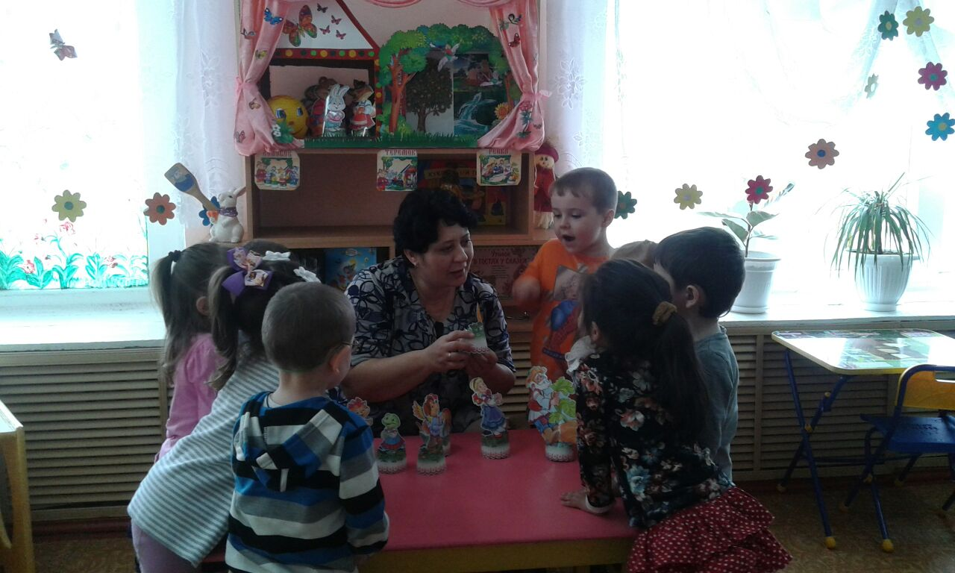

**Подготовила заместитель заведующего по ВМР Мацкова Л.А.**

**город Кизляр 2021г**

**Конспект занятия для детей младшей группы**

**по теме: «Основы антитеррористической безопасности»**

**на основе сказок «Колобок» и «Семеро козлят»**

**Цель:** Довести до сознания детей важность соблюдения правил антитеррористической безопасности, умения проявлять осторожность и осмотрительность во время прогулки.

**Задачи:**

Довести до сознания детей, что нельзя быть одному без надежного взрослого.

Научить детей правилам антитеррористической безопасности.

Объяснить серьезное значение последствий неправильных поступков на примере сказочных героев.

• Воспитывать у детей ответственность за свою безопасность, объясняя, что соблюдение правил сохранит их жизнь и здоровье.

Методические приемы: сюрпризный момент, вопросы, мультипликация.

Предварительная работа: чтение сказок *«Колобок»*, *«Семеро козлят»*,

**Ход занятия:**

- Ребята, сегодня у нас необычное занятие, - мы посмотрим с вами картинки А чтобы узнать,кто на картинке отгадайте загадку:

1. Из муки он был печен,

На сметане был мешен. На окошке он студился,

По дорожке он катился.

Он от бабушки ушел,

он от дедушки ушел.

Был он весел, был он смел,

И в пути он песню пел.

Съесть его хотел зайчишка,

Серый волк и бурый мишка.

А когда малыш в лесу

Встретил рыжую лису,

От нее уйти не смог.

Что за сказка.

Правильно, Колобок. Давайте вспомним содержание сказки.

Просмотр книжки с картинками

Колобка съела Лисичка. А почему она его съела? – Он доверился Лисице, поверил ей, очень близко подошел к ней. А чего не надо было делать Колобку, чтобы с ним не случилась беда? – нельзя было уходить из дома без взрослых, верно!

2. А вот еще загадка;

Ждали маму с молоком,

А пустили волка в дом.

Кто же были эти

маленькие дети? *(Семеро козлят.)*

Ребята, а почему случилась беда с козлятами? – Потому что козлята впустили в дом волка. Нельзя впускать чужих в дом!

Ребята! Нас обманули! Мы с вами тоже как герои сказок. могли пострадать и попасть в беду, потому что взяли неизвестный предмет и впустили незнакомца!

Давайте-ка запомним правила, которые должны знать все, чтобы не случилось горе. Эти правила очень важны.

1. Не открывай чужому дверь,

Любым словам его не верь.

- Ни в коем случае не открывай дверь, если звонит незнакомый человек.

2. Если дядя незнакомый,

Хочет прокатить,

Или дать тебе конфет,

Ты ответить должен: *«Нет»*

- Нельзя садиться в машину без разрешения родителей к незнакомому человеку.

3. Если тётя подошла,

Тебя за руку взяла,

Говорит: *«Пойдём в кино»*, -

Не ходи с ней всё равно.

- Если незнакомый взрослый пытается тебя пригласить в кино или дать красивую игрушку, нельзя идти с ним.

4. Нельзя доверчивым быть,

Незнакомым секреты говорить.

Они обманут ребёнка легко

И деньги его унесут далеко.

- Нельзя рассказывать незнакомому человеку, что есть в доме.

- А еще, ребята, нельзя во время прогулки поднимать чужие предметы и пакеты.

Эти правила нужны, эти правила важны!

Просмотр мультфильма

Играет тревожная музыка.

- Давайте вместе повторим основные правила антитеррористической безопасности:

Не трогать чужие вещи! О находке сообщить взрослому!

Не отходить далеко от знакомых взрослых!

Не брать ничего у незнакомцев!

Не общаться с незнакомцами!